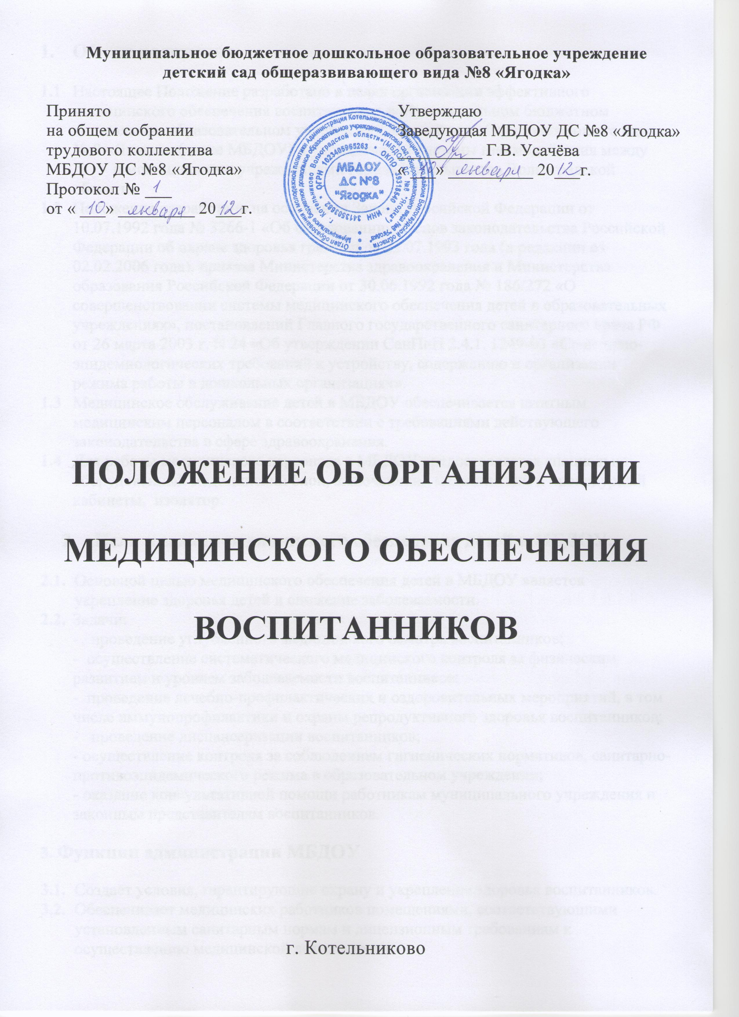

1. **Общие положения:**
   1. Настоящее Положение разработано в целях организации эффективного медицинского обеспечения воспитанников в Муниципальном бюджетном дошкольном образовательном учреждении детский сад общеразвивающего вида № 8 «Ягодка» (далее МБДОУ) и упорядочения системы взаимодействия между ДОУ и медицинскими учреждениями города Котельниково Волгоградской области.
   2. Положение разработано на основании Закона Российской Федерации от 10.07.1992 года № 3266-1 «Об образовании», Основ законодательства Российской Федерации об охране здоровья граждан от 22.07.1993 года (в редакции от 02.02.2006 года), приказа Министерства здравоохранения и Министерства образования Российской Федерации от 30.06.1992 года № 186/272 «О совершенствовании системы медицинского обеспечения детей в образовательных учреждениях», постановлений Главного государственного санитарного врача РФ от 26 марта 2003 г. N 24 «Об утверждении СанПиН 2.4.1. 1249-03 «Санитарно-эпидемиологических требований к устройству, содержанию и организации режима работы в дошкольных организациях».
   3. Медицинское обслуживание детей в МБДОУ обеспечивается штатным медицинским персоналом в соответствии с требованиями действующего законодательства в сфере здравоохранения.
   4. Для работы медицинского персонала в МБДОУ предоставляется специально оборудованный медицинский блок, включающий медицинский и процедурный кабинеты, изолятор.
2. **Цели и задачи медицинского обеспечения детей в МБДОУ:**
   1. Основной целью медицинского обеспечения детей в МБДОУ является укрепление здоровья детей и снижение заболеваемости.
   2. Задачи:

- проведение углубленного медицинского осмотра воспитанников;

- осуществление систематического медицинского контроля за физическим развитием и уровнем заболеваемости воспитанников;

- проведение лечебно-профилактических и оздоровительных мероприятий, в том числе иммунопрофилактики и охраны репродуктивного здоровья воспитанников;

- проведение диспансеризации воспитанников;

- осуществление контроля за соблюдением гигиенических нормативов, санитарно-противоэпидемического режима в образовательном учреждении;

- оказание консультативной помощи работникам муниципального учреждения и законным представителям воспитанников.

**3. Функции администрации МБДОУ**

* 1. Создает условия, гарантирующие охрану и укрепление здоровья воспитанников.
  2. Обеспечивает медицинских работников помещениями, соответствующими установленным санитарным нормам и лицензионным требованиям к осуществлению медицинской деятельности.
  3. Обеспечивает медицинские кабинеты необходимым оборудованием, инвентарем и канцелярскими принадлежностями, городской телефонной связью.
  4. Обеспечивает проведение уборки медицинских кабинетов.
  5. Организует работу по воспитанию и гигиеническому обучению воспитанников и их законных представителей и работников МБДОУ.
  6. Включают в состав комиссии по расследованию несчастных случаев на производстве медицинских работников МБДОУ.
  7. Незамедлительно информируют медицинских работников о возникновении травм и неотложных состояний у воспитанников и приглашают их для оказания первой медицинской помощи.
  8. В случае отсутствия медицинских работников, а также до прихода медицинского работника, в экстренных ситуациях воспитатели оказывают первую медицинскую помощь самостоятельно.
  9. Заведующая МБДОУ обязана обеспечивать вызов бригады скорой медицинской помощи (в случаях, когда медицинский работник не осуществляет оказание медицинской помощи), определить из числа работников МБДОУ лицо, сопровождающее воспитанника в учреждение здравоохранения, поставить в известность законных представителей воспитанника или же пригласить их в качестве сопровождающих.

**4. Функции медицинского персонала**

Медицинский персонал, осуществляющий медицинское обслуживание воспитанников МБДОУ, выполняет следующие функции:

**4.1.** Разрабатывает:

* план организационно-медицинской работы с учетом эффективных оздоровительных технологий и рекомендаций современной медицинской науки;
* план профилактической и оздоровительной работы, включающий мероприятия по предупреждению заболеваний, сохранению и укреплению здоровья детей;
* комплексы физических упражнений по профилактике нарушений опорно-двигательного аппарата, формированию у детей правильной осанки и предупреждению плоскостопия (совместно с инструктором по физкультуре);
* рекомендации по организации закаливающих мероприятий в группах, с учетом возрастных, психофизических и индивидуальных особенностей детей;
* памятки по организации режима дня, режима двигательной активности (совместно со старшим воспитателем).

**4.2**. Составляет:

* меню, обеспечивающее сбалансированное питание воспитанников;
* график проведения вакцинации;
* график контроля выполнения работниками санитарно-эпидемиологического режима.

**4.3.** Осуществляет:

* медицинские осмотры детей при поступлении в учреждения с целью выявления больных, в т.ч. на педикулез;
* систематическое наблюдение за состоянием здоровья воспитанников, особенно имеющих отклонения в состоянии здоровья;
* антропометрические измерения воспитанников;
* распределение детей на медицинские группы для занятий физическим воспитанием;
* медицинский осмотр и иммунопрофилактику (совместно с врачом-педиатром);
* оказание первой медицинской помощи при возникновении несчастных случаев;
* наблюдение за самочувствием и физическим состоянием детей после прививок и на физкультурных занятиях;
* дифференциацию детей по группам для занятий физической культурой в целях профилактики и коррекции имеющихся нарушений;
* ежедневный амбулаторный прием с целью оказания медицинской помощи (при необходимости), выявление заболевших детей, своевременную их изоляцию, оказание первой медицинской помощи при возникновении несчастных случаев;
* анализ заболеваемости;
* информирование администрации и педагогов МБДОУ о состоянии здоровья детей, рекомендуемом режиме для воспитанников с отклонениями в состоянии здоровья, заболеваниях острыми инфекциями, гриппом, энтеробиозом и т. д.;
* организацию и проведение профилактических и санитарно-противоэпидемических мероприятий;
* работу по организации и проведению профилактической и текущей дезинфекции, а также контроль за полнотой ее проведения;
* информирование территориальных учреждений здравоохранения и Роспотребнадзора о случаях инфекционных и паразитарных заболеваний среди воспитанников и работников МБДОУ в течение двух часов после установления диагноза.

**4.4.** Проводит:

* консультации по вопросам физического развития и оздоровления детей;
* консультационно-просветительскую работу с педагогами, родителями (или законными представителями) по вопросам физического развития детей, воспитания здорового образа жизни, профилактики инфекционных заболеваний, адаптации детей;
* мероприятия по профилактике и предупреждению заболеваний (витаминизация, фитотерапия и др.);
* работу с воспитанниками и работниками МБДОУ по формированию здорового образа жизни.

**4.5.** Участвует:

* в проведении скрининг-тестирования детей;
* педагогических совещаниях по вопросам оздоровления и закаливания детей.

**4.6.** Контролирует:

* режим физических нагрузок детей с учетом их возрастных и индивидуальных возможностей;
* состояние и содержание мест занятий физической культурой;
* двигательную активность детей на физкультурных занятиях и в течение дня;
* организацию и проведение закаливающих мероприятий;
* качество организации питания детей;
* работников, связанных с приготовлением и раздачей пищи, на наличие гнойничковых заболеваний кожи рук и открытых поверхностей тела, а также ангин, катаральных явлений верхних дыхательных путей;
* санитарно-гигиенические условия осуществления образовательного процесса;
* соблюдение правил личной гигиены детьми и работниками МБДОУ;
* соблюдение обслуживающим и техническим персоналом санитарно-эпидемиологического режима;
* ведение работниками МБДОУ установленной документации в пределах своих полномочий.

**5. Права медицинского персонала**

**Медицинский персонал детского сада имеет право:**

**5.1.** Требовать от заведующего МБДОУ создания условий, необходимых для осуществления медицинского обслуживания детей.

**5.2.** Информировать администрацию МБДОУ, врача-педиатра поликлиники о ходе выполнения назначений и рекомендаций врачей-специалистов родителями, педагогами, возможных трудностях при их реализации.

**5.3.** Привлекать врачей-специалистов для проведения качественного анализа медицинского обслуживания детей.

**5.4.** По итогам проверок вносить предложения об улучшении условий медицинского обслуживания детей.

**6. Ответственность медицинского персонала МБДОУ**

Медицинский персонал в соответствии с действующим законодательством РФ несет ответственность за:

**6.1.** Качество медицинского обслуживания детей.

**6.2.** Оснащение медицинского кабинета МБДОУ в соответствии с санитарными требованиями.

**6.3.** Хранение медицинских препаратов, лекарственных средств и т. д.

**6.4.** Ведение медицинской документации, предоставление отчетности.

**6.5.** Проведение медицинских и профилактических мероприятий.

**6.6**. Разглашение сведений об особенностях физического развития, заболеваний воспитанников.

**6.7**. Правонарушения и вред, причиненный воспитаннику.

**6.8.** Руководитель МБДОУ несет ответственность за несвоевременное и некачественное выполнение функций, определяемых настоящим Положением.

**7. Делопроизводство**

Медицинский персонал оформляет и ведет следующие документы:

**7.1.** План организационно-медицинской работы на год.

**7.2.** План профилактической и оздоровительной работы.

**7.3.** Журналы и графики в соответствии с номенклатурой дел по медицинской работе.

**7.4**. Списки детей по группам.

**7.5.** Табели учета посещаемости детей.

**7.6.** Медицинские карты детей.

**7.7.** Меню.

**7.8.** Отчеты о медицинском обслуживании детей за календарный, учебный год.

**7.9.** Справки, акты по итогам проверок, контроля.

**8. Взаимодействие с учреждениями здравоохранения города**

Муниципальные учреждения здравоохранения города в целях реализации настоящего Положения:

* 1. Планируют и организуют проведение профилактических медицинских осмотров детей в МБДОУ.
  2. Информируют о результатах медицинских осмотров заведующую МБДОУ, законных представителей воспитанников, знакомят воспитателей с рекомендациями врачей-специалистов; направляют воспитанников на консультации к врачам-специалистам.
  3. Планируют, организуют проведение, анализируют эффективность иммунопрофилактики воспитанникам в МБДОУ.
  4. Осуществляют динамическое наблюдение за воспитанниками с хронической патологией, состоящих на диспансерном учете, контролируют выполнение рекомендаций специалистов и проведение лечебно-оздоровительных мероприятий.
  5. Обеспечивают оказание медицинской помощи при возникновении неотложных состояний у детей, информируют заведующую МБДОУ обо всех случаях заболеваний детей, травм, несчастных случаев, инфекционных заболеваний, осуществляют вызов бригады скорой помощи, за исключением случаев, когда медицинский работник осуществляет оказание медицинской помощи больному (пострадавшему).
  6. Организуют консультации (инструктаж) с педагогическим работниками по оказанию первой медицинской помощи.
  7. Организуют работу по гигиеническому обучению работников образовательного учреждения. Контролируют выполнение медицинских мероприятий, обеспечивающих адаптацию в МБДОУ.

**9. Заключительные положения**

**9.1.** Настоящее положение вступает в действие с момента утверждения и издания приказа заведующего МБДОУ.

**9.2.** Изменения и дополнения вносятся в положение не реже одного раза в пять лет и подлежат утверждению заведующим МБДОУ.